Администрация муниципального  образования муниципального  района «Усть-Цилемский» | 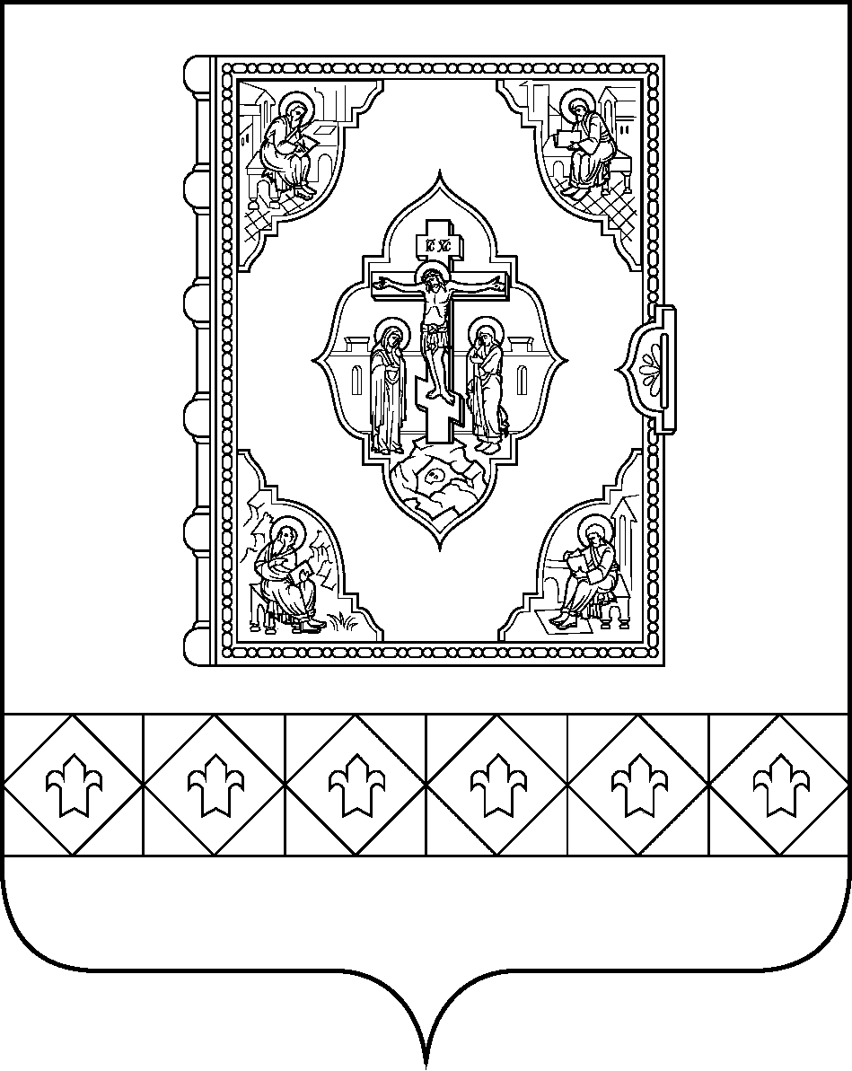 | «Чилимдiн» муниципальнöй  районлöн муниципальнöй  юкöнса администрация

ПОСТАНОВЛЕНИЕ

ШУÖМ

от 26 марта 2018 г. № 03/213
с. Усть-Цильма Республики Коми

Об утверждении Порядка рассмотрения обращений лиц, замещающих должности муниципа-льной службы в муниципальном образовании муниципального района «Усть-Цилемский», муниципальных образованиях сельских поселений, расположенных в границах муници-пального образования муниципаль-ного района «Усть-Цилемский», о разрешении участия на безвозмездной основе в управлении общественной организацией (кроме политической партии), жилищным, жилищно-строительным, гаражным кооперативами, садоводческим, огородническим, дачным потребительскими кооперативами, товариществом собственников недвижимости в качестве единолич-ного исполнительного органа или вхождения в состав их коллегиальных органов управления

В соответствии с пунктом 3 части первой статьи 14 Федерального закона от 02 марта 2007 г. № 25-ФЗ «О муниципальной службе в Российской Федерации»

администрация муниципального района «Усть-Цилемский» постановляет:

1. Утвердить Порядок рассмотрения обращений лиц, замещающих должности муниципальной службы в муниципальном образовании муниципального района «Усть-Цилемский», муниципальных образованиях сельских поселений, расположенных в границах муниципального образования муниципального района «Усть-Цилемский», о разрешении участия на безвозмездной основе в управлении общественной организацией (кроме политической партии), жилищным, жилищно-строительным, гаражным кооперативами, садоводческим, огородническим, дачным потребительскими кооперативами, товариществом собственников недвижимости в качестве единоличного исполнительного органа или вхождения в состав их коллегиальных органов управления согласно приложению.
2. Признать утратившим силу постановление администрации муниципального района «Усть-Цилемский» от 31 июля 2017 г. № 07/717 «Об утверждении Порядка принятия решения представителем нанимателя (работодателем) об участии на безвозмездной основе лица, замещающего должность муниципальной службы в органах местного самоуправления муниципального образования муниципального района «Усть-Цилемский», отраслевых (функциональных) органах администрации муниципального образования муниципального района «Усть-Цилемский», имеющих статус отдельного юридического лица, органах местного самоуправления муниципальных образований сельских поселений, расположенных в границах муниципального образования муниципального района «Усть-Цилемский», отраслевых (функциональных) органах администраций муниципальных образований сельских поселений, расположенных в границах муниципального образования муниципального района «Усть-Цилемский», имеющих статус отдельного юридического лица, в управлении общественной организацией, жилищным, жилищно-строительным, гаражным, садоводческим, огородническим, дачным, потребительским кооперативами, товариществом собственников недвижимости в качестве единоличного исполнительного органа или его вхождения в состав коллегиальных органов управления».
3. Постановление вступает в силу со дня принятия и подлежит размещению на официальном сайте администрации муниципального района «Усть-Цилемский».

И.о. руководителя администрации  муниципального района «Усть-Цилемский» | Н.М. Канев

УТВЕРЖДЕН
постановлением администрации
муниципального района «Усть-Цилемский»
от 26 марта 2018 г. № 03/213
(приложение)

ПОРЯДОК
рассмотрения обращений лиц, замещающих должности муниципальной службы в муниципальном образовании муниципального района «Усть-Цилемский», муниципальных образованиях сельских поселений, расположенных в границах муниципального образования муниципального района «Усть-Цилемский», о разрешении участия на безвозмездной основе в управлении общественной организацией (кроме политической партии), жилищным, жилищно-строительным, гаражным кооперативами, садоводческим, огородническим, дачным потребительскими кооперативами, товариществом собственников недвижимости в качестве единоличного исполнительного органа или вхождения в состав их коллегиальных органов управления

1. Настоящий Порядок устанавливает порядок рассмотрения обращений лиц, замещающих должности муниципальной службы в муниципальном образовании муниципального района «Усть-Цилемский», муниципальных образованиях сельских поселений, расположенных в границах муниципального образования муниципального района «Усть-Цилемский» (далее – муниципальные служащие), о разрешении участия на безвозмездной основе в управлении общественной организацией (кроме политической партии), жилищным, жилищно-строительным, гаражным кооперативами, садоводческим, огородническим, дачным потребительскими кооперативами, товариществом собственников недвижимости (далее – некоммерческие организации) в качестве единоличного исполнительного органа или вхождения в состав их коллегиальных органов управления.
2. Муниципальный служащий, изъявивший желание участвовать на безвозмездной основе в управлении некоммерческими организациями в качестве единоличного исполнительного органа или вхождения в состав их коллегиальных органов управления, представляет в кадровую службу (специалисту, ответственному за ведение кадрового учета) соответствующих органов местного самоуправления муниципального образования муниципального района «Усть-Цилемский», отраслевых (функциональных) органов администрации муниципального района «Усть-Цилемский», имеющих статус отдельного юридического лица, органов местного самоуправления муниципальных образований сельских поселений, расположенных в границах муниципального образования муниципального района «Усть-Цилемский» (далее – органы), на имя представителя нанимателя (работодателя) соответствующего органа обращение по форме согласно приложению № 1 к настоящему Порядку.
Обращение представляется до начала участия в управлении некоммерческими организациями с приложением копий учредительных документов соответствующих некоммерческих организаций.
3. В день подачи обращение регистрируется кадровой службой (специалистом, ответственным за ведение кадрового учета) в журнале регистрации обращений о разрешении участия на безвозмездной основе в управлении общественной организацией (кроме политической партии), жилищным, жилищно-строительным, гаражным кооперативом, садоводческим, огородническим, дачным потребительскими кооперативом, товариществом собственников недвижимости в качестве единоличного исполнительного органа или вхождения в состав их коллегиальных органов управления (далее – журнал), который ведется по форме согласно приложению № 2 к настоящему Порядку.
Копия обращения с отметкой о получении передается муниципальному служащему, представившему обращение.
4. Журнал должен быть прошнурован и пронумерован. Запись о количестве листов должна быть заверена на последней странице и скреплена печатью соответствующего органа.
5. Кадровая служба (специалист, ответственный за ведение кадрового учета) в течение 2 рабочих дней со дня получения от муниципального служащего обращения передает представителю нанимателя (работодателю) соответствующего органа обращение для рассмотрения и принятия соответствующего решения.
6. Обращения лица, замещающего должность руководителя администрации муниципального образования по контракту, по предложению представителя нанимателя (работодателя) могут быть рассмотрены на заседании комиссии муниципального образования муниципального района Усть-Цилемский» по противодействию коррупции.
Обращения муниципальных служащих, за исключением лица, замещающего должность руководителя администрации муниципального образования по контракту, по предложению представителя нанимателя (работодателя) соответствующего органа могут быть рассмотрены на заседании соответствующей комиссии органа по соблюдению требований к служебному поведению муниципальных служащих и урегулированию конфликта интересов.
7. Представитель нанимателя (работодатель) в течение 5 рабочих дней со дня получения от кадровой службы (специалиста, ответственного за ведение кадрового учета) обращения (в случае рассмотрения обращения на заседании комиссии по соблюдению требований к служебному поведению муниципальных служащих и урегулированию конфликта интересов или комиссии муниципального образования муниципального района «Усть-Цилемский» по противодействию коррупции – в течение 5 рабочих дней со дня его рассмотрения на заседании соответствующей комиссии) рассматривает его и принимает одно из следующих решений:
1) о согласовании обращения;
2) об отказе в согласовании обращения, мотивировав свой отказ.
8. О принятом представителем нанимателя (работодателем) соответствующего органа решении муниципальный служащий, представивший обращение, письменно уведомляется в течение 5 рабочих дней со дня принятия решения.

______________________

Приложение № 1
к Порядку
рассмотрения обращений лиц, замещающих должности
муниципальной службы в муниципальном образовании
муниципального района «Усть-Цилемский»,
муниципальных образованиях сельских поселений,
расположенных в границах муниципального образования
муниципального района «Усть-Цилемский»
о разрешении участия на безвозмездной основе
в управлении общественной организацией
(кроме политической партии),
жилищным, жилищно-строительным,
гаражным кооперативами,
садоводческим, огородническим, дачным
потребительскими кооперативами,
товариществом собственников
недвижимости в качестве
единоличного исполнительного органа
или вхождения в состав их коллегиальных
органов управления

(форма)

___________________________________
(должность, наименование органа
муниципального образования)
___________________________________
(Ф.И.О. представителя нанимателя
(работодателя))
от ________________________________
(Ф.И.О., замещаемая должность
муниципальной службы)

Обращение
о разрешении участия на безвозмездной основе в управлении
общественной организацией (кроме политической партии), жилищным,
жилищно-строительным, гаражным кооперативами, садоводческим,
огородническим, дачным потребительскими кооперативами, товариществом
собственников недвижимости в качестве единоличного исполнительного
органа или вхождения в состав их коллегиальных органов управления

В соответствии с пунктом 3 части 1 статьи 14 Федерального закона «О
муниципальной службе в Российской Федерации» уведомляю Вас о том, что я
намерен(а) участвовать на безвозмездной основе в управлении в качестве
единоличного исполнительного органа (вхождения в состав коллегиального
органа управления) (нужное подчеркнуть) ___________________________________
__________________________________________________________________________.
(наименование организации)
Прошу разрешить участвовать на безвозмездной основе в управлении
указанной некоммерческой организацией.
Прилагаю:
1. ___________________________________________________________________;
2. ___________________________________________________________________.

«__» ____ 20__ г. _____________________________________________________

Согласовано:
(должность представителя нанимателя (работодателя))

_____________ _______________________________
(подпись) (фамилия, инициалы)

________________
(дата)

В согласовании обращения отказано, в связи с __________________________

(должность представителя нанимателя (работодателя))

_____________ _______________________________
(подпись) (фамилия, инициалы)

________________
(дата)

______________________

Приложение № 2
к Порядку
рассмотрения обращений лиц, замещающих должности
муниципальной службы в муниципальном образовании
муниципального района «Усть-Цилемский»,
муниципальных образованиях сельских поселений,
расположенных в границах муниципального образования
муниципального района «Усть-Цилемский»
о разрешении участия на безвозмездной основе
в управлении общественной организацией
(кроме политической партии),
жилищным, жилищно-строительным,
гаражным кооперативами,
садоводческим, огородническим, дачным
потребительскими кооперативами,
товариществом собственников
недвижимости в качестве
единоличного исполнительного органа
или вхождения в состав их коллегиальных
органов управления

(форма)

Журнал
регистрации обращений о разрешении участия на безвозмездной
основе в управлении общественной организацией (кроме политической партии), жилищным, жилищно-строительным, гаражным кооперативом, садоводческим, огородническим,
дачным потребительским кооперативом, товариществом собственников недвижимости в качестве единоличного исполнительного органа или вхождения в состав
их коллегиальных органов управления

№№ | Дата поступления обращения | Фамилия, инициалы муниципального служащего, представившего обращение, должность | Фамилия, инициалы специалиста, принявшего обращение, должность, подпись | Подпись муниципального служащего, представившего обращение, о получении копии обращения с отметкой о его регистрации | Информация о принятом решении
1 | 2 | 3 | 4 | 5 | 6

____________________

